**Filipe Costa de Oliveira – RA: 20036318-5 – Curso: Análise e Desenvolvimento de Sistemas**

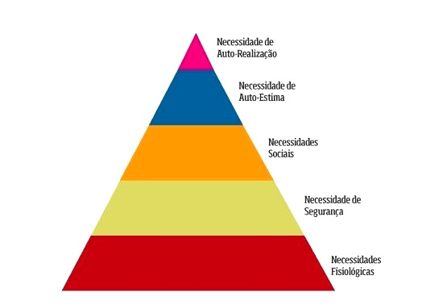

|  |
| --- |
| Influenciar decisões, ter autonomia no trabalho. Mostrar empenho, empatia e satisfação pela empresa e pelos colaboradores da empresa. |
| Manter um feedback com os colaboradores, reconhecer os resultados que são apresentados. Promoções e aumento de salário ao longo da carreira. |
| Ajudar a construir amizades e boas relações com os chefes e os outros colaboradores no ambiente de trabalho |
| Segurança no trabalho (SMSQ), Plano de Saúde e odontológico. Salário pago em dia, Gratificações. |
| Horários flexíveis – descanso físico e mental – local limpo e equipado adequadamente para higiene e necessidades fisiológicas. |

**“Se você planeja ser qualquer coisa menos do que você o que você é capaz de ser, você vai ser infeliz todos os dias da sua vida. ” Maslow**